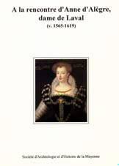 | Supplément 2  (année 1992)
21 x 30, 108 p.

A la rencontre d'Anne d'Alègre, Dame de Laval
SALBERT J, Anne d'Alègre, comtesse de Laval, ou les derniers soubresauts du monde féodal.
POIRIER J-M, Renaissance et Guerres de Religion : la vie musicale à l'époque d'Anne d'Alègre.
MARE E, Une production caractéristique du domaine des Laval à l'époque d'Anne d'Alègre: Les pavés estampés.
MOISDON E, RIGAUD P-J, Etude anthropologique du squelette présumé d'Anne d'Alègre.
MALLET C-A, Reconstitution du visage d'un personnage historique par la méthode D.M.P.
RUAS M-P, La matière d'embaumement dans la sépulture du château de Laval: analyse des graines.
MARGUERIE D, L'embaumement du corps découvert dans un cercueil en plomb au Vieux-Château de Laval: analyse des pollens.
BEDAT I, La sépulture du château de Laval: analyse des textiles et des cheveux.

